ระบบยืม-คืนอุปกรณ์สำหรับภาควิชาวิศวกรรมคอมพิวเตอร์

ข้อกำหนดความต้องการของระบบ

Version: 1

Date: 8 กุมภาพันธ์ 2563

By

กลุ่มที่ 4

นายพงศธร ทองคำ 6020501388

นายศุภกร สุขทองสา 6020501698

นายดนุสรณ์ วิจารณกุล 6020502074

นางสาวปฐมาวดี เลขะพันธ์รัตน์ 6020503828

**สารบัญ**

**บทนำ 3**

**ความต้องการของผู้ใช้ 4**

**ความต้องการของระบบ 6**

**แผนภาพการวิเคราะห์ระบบ 8**

**Revision History**

|  |  |  |  |
| --- | --- | --- | --- |
| Version Number | จัดทำโดย | Revision Date | การเปลี่ยนแปลง |
|  |  |  |  |
|  |  |  |  |

1. **บทนำ**

ภาควิชาวิศวกรรมคอมพิวเตอร์ คณะวิศวกรรมศาสตร์ กำแพงแสนมีวัสดุและอุปกรณ์สำหรับให้

นิสิตยืมเพื่อทำโครงงานวิศวกรรมคอมพิวเตอร์ที่หลากหลาย แต่ในปัจจุบัน การจัดการอุปกรณ์ของภาควิชา

ยังไม่เป็นระเบียบมากนัก นิสิตไม่สามารถรู้ได้ว่าภาควิชามีอุปกรณ์ใดให้ยืมบ้าง อาจารย์และเจ้าหน้าที่ต้อง

อาศัยการจำของตนเองว่ามีอุปกรณ์ใดบ้างภายในภาควิชาฯ และนิสิตสามารถยืมได้ นอกจากนี้การยืม

อุปกรณ์ต่าง ๆ นั้นยังทำผ่านการบันทึกลงบนกระดาษ และให้อาจารย์ที่ปรึกษาโครงงานเซ็นรับรอง และเมื่อ

นิสิตทำโครงงานเสร็จก็ต้องคืนอุปกรณ์ โดยมีเจ้าหน้าที่ของภาควิชาที่รับผิดชอบคอยตรวจสอบการคืน

อุปกรณ์ ซึ่งจะต้องใช้ใบยืมอุปกรณ์ที่เก็บไว้เป็นเวลา 1 ภาคการศึกษาหรือ 1 ปี ซึ่งง่ายต่อการสูญหาย อีก

ทั้ง ในการตรวจสอบว่ามีอุปกรณ์ใดยืมไปแล้วบ้างโดยผู้ใดไม่สามารถทำได้โดยง่าย เนื่องจากต้องค้นจาก

ใบยืมทีละใบ

ภาควิชาวิศวกรรมคอมพิวเตอร์จึงพิจารณาเห็นควรให้พัฒนาระบบยืม-คืนอุปกรณ์ของภาควิชาฯ

ในรูปแบบของเว็บแอพลิเคชั่น เพื่ออำนวยความสะดวกต่อนิสิต และเจ้าหน้าที่ในการดูแลจัดการอุปกรณ์

ต่าง ๆ อีกทั้งยังสามารถทำฐานข้อมูลของอุปกรณ์ต่าง ๆ ได้อย่างเป็นระบบและระเบียบมากขึ้น นอกจากนี้

ยังสามารถลดภาระการเก็บเอกสารของเจ้าหน้าที่และนิสิต ลดค่าใช้จ่ายที่เกิดขึ้นจากการพิมพ์ใบยืม และ

ลดการใช้กระดาษอีกด้วย

**วัตถุประสงค์**

1. เพื่อออกแบบและพัฒนาระบบยืม-คืนอุปกรณ์สำหรับภาควิชาวิศวกรรมคอมพิวเตอร์ คณะ

วิศวกรรมศาสตร์ กำแพงแสน มหาวิทยาลัยเกษตรศาสตร์

2. เพื่อจัดทำฐานข้อมูลของอุปกรณ์ของภาควิชาวิศวกรรมคอมพิวเตอร์ คณะวิศวกรรมศาสตร์

กำแพงแสน มหาวิทยาลัยเกษตรศาสตร์

3. เพื่อปรับปรุงวิธีการในการยืม-คืนอุปกรณ์ของนิสิตและบุคลากรในภาควิชาวิศวกรรมคอมพิวเตอร์

คณะวิศวกรรมศาสตร์ กำแพงแสน มหาวิทยาลัยเกษตรศาสตร์

โดยระบบระบบยืม-คืนอุปกรณ์สำหรับภาควิชาวิศวกรรมคอมพิวเตอร์จะต้องสามารถให้นิสิตตรวจสอบรายชื่ออุปกรณ์ ทำการยืมได้ และยังจะต้องให้เจ้าหน้าที่ทำการเพิ่มอุปกรณ์ ดูสถานะของอุปกรณ์ว่าถูกยืมไปหรือไม่ ถ้าถูกยืมก็สามารถตรวจสอบได้ว่าใครเป็นคนดู และเจ้าหน้าที่สามารถดูรายงานสถิติการยืมอุปกรณ์เป็นรายเดือน รายปีได้อีกด้วย

1. **ความต้องการของผู้ใช้ (User Requirements)**
   1. ส่วนต่อประสานของซอฟต์แวร์

ระบบนนทรี

* 1. ส่วนต่อประสานกับผู้ใช้

ส่วนของผู้ใช้งาน(นิสิต,อาจารย์)

-จะมีหน้าเเรกให้ทำการ Loginเข้าระบบ

-หลังจากเข้าสู่ระบบเเล้วจะมีหน้าต่างแสดงอุปกรณ์ที่มีให้ยืม

-ในการยืมอุปกรณ์ผู้ใช้งานจะต้องกดยืนยันการยืมที่หน้าเเสดงผล

ส่วนของเจ้าหน้าที่

-จะมีหน้าเเรกให้ทำการ Loginเข้าระบบ

-หลังจากเข้าสู่ระบบเเล้วจะมีฟังก์ชันให้เลือกใช้งาน3อย่าง

1.ตั้งค่าอุปกรณ์

-ใช้สำหรับเพิ่ม ลดหรือเเก้ไขสถานะของอุปกรณ์ได้

2.หน้าต่างเเสดงอุปกรณ์ที่มีให้ยืมทั้งหมดในระบบ

-หน้าต่างนี้จะเเสดงชื่อของนิสิตเเละอาจารย์ ,วันที่ยืม,กำหนดคืนหากมันถูกยืมอยู่

3.การดูสถิติของอุปกรณ์

-ในหน้านี้เจ้าหน้าที่จะสามารถดูสถิติของอุปกรณ์ได้จากตาราง

* 1. คุณลักษณะของผู้ใช้

ผู้ที่จะใช้ระบบนี้ได้จะต้องเป็นผู้ที่มีรหัสนนทรี ซึ่งสามารถแบ่งออกเป็น

1. เจ้าหน้าที่ ซึ่งสามารถเข้าไปทำการเพิ่มอุปกรณ์ ดูสถานะของอุปกรณ์ว่าถูกยืมไปหรือไม่ ถ้าถูกยืมก็สามารถตรวจสอบได้ว่าใครเป็นคนดู และเจ้าหน้าที่สามารถดูรายงานสถิติการยืมอุปกรณ์เป็นรายเดือน รายปีได้อีกด้วย

2. นิสิต ซึ่งสามารถเข้าไปตรวจสอบรายชื่ออุปกรณ์ ทำการยืมได้

3.อาจารย์ ซึ่งสามารถเข้าไปตรวจสอบรายชื่ออุปกรณ์ ทำการยืมได้

* 1. คุณสมบัติของระบบ

1. เจ้าหน้าที่ที่มีหน้าที่ดูแลอุปกรณ์สามารถใส่ข้อมูลของอุปกรณ์ของภาควิชาฯ ได้ พร้อมระบุ หมวดหมู่ของอุปกรณ์โดยข้อมูลของอุปกรณ์ประกอบด้วย ชื่อ รายละเอียด เลขครุภัณฑ์(หากมี) เป็นอย่างน้อยและเจ้าหน้าที่สามารถเพิ่มหมวดหมู่ของอุปกรณ์ได้ 2. เจ้าหน้าที่สามารถกำหนดให้อุปกรณ์แต่ละชิ้นสามารถอนุญาตให้ยืมหรือไม่ให้ยืมได้ 3. นิสิตค้นหาอุปกรณ์ที่สามารถให้ยืมได้โดยค้นหาจากหมวดหมู่ หรือคำสำคัญ 4. นิสิตสามารถยืมอุปกรณ์ที่อนุญาตให้ยืมได้ โดยจะต้องระบุเหตุผลที่ยืม และในกรณีที่นำไปใช้ทำ โครงงานฯ จะต้องระบุชื่อโครงงาน และระบุอาจารย์ที่ปรึกษาโครงงานหรืออาจารย์ที่รับผิดชอบใน การยืมอุปกรณ์นั้น 5. อาจารย์ผู้รับผิดชอบสามารถอนุมัติการยืมอุปกรณ์ หลังจากที่นิสิตส่งคำร้องขอการยืมอุปกรณ์แล้ว โดยระบบอาจส่งอีเมล์แจ้งเตือนอาจารย์

6. หลังจากที่อาจารย์อนุมัติแล้ว ระบบอาจส่งคำแจ้งเตือนหรืออีเมล์ไปยังนิสิตผู้ร้องขอ 7. บุคลากรในภาควิชาฯ สามารถค้นหาและยืมอุปกรณ์ที่มีในฐานข้อมูลได้ 8. เจ้าหน้าที่ผู้รับผิดชอบสามารถบันทึกวันที่ให้ยืมอุปกรณ์ หลังจากที่อาจารย์อนุมัติการยืม และนิสิต มาขอรับอุปกรณ์และในกรณีที่บุคลากรเป็นผู้ยืม ผู้นั้นสามารถมาขอรับได้ทันที

9. เจ้าหน้าที่สามารถบันทึกวันคืนอุปกรณ์ เมื่อนิสิต/บุคลากรนำอุปกรณ์มาคืน

10. เจ้าหน้าที่สามารถดูรายการอุปกรณ์ทั้งหมดได้ พร้อมกับดูสถานะของอุปกรณ์ และผู้ยืม (ในกรณีที่ อุปกรณ์ถูกยืม) รวมถึงอาจารย์ที่รับผิดชอบ (ในกรณีที่นิสิตยืม) 11. เจ้าหน้าที่สามารถสืบค้นได้ว่านิสิต/บุคลากรคนใดมีรายการยืมอุปกรณ์ใดค้างไว้บ้าง 12. เจ้าหน้าที่สามารถสืบค้นและติดตามได้ว่าอุปกรณ์ใดถูกยืมหรือบุคคลใดยืมอุปกรณ์เกินกว่า ระยะเวลาที่ระบุเช่น เกิน 3 เดือน, 6 เดือน หรือ1 ปี เป็นต้น 13. เจ้าหน้าที่สามารถดูรายงานสถิติการยืมอุปกรณ์เป็นรายเดือน รายปี ได้ โดยสามารถเห็นแนวโน้ม ของการใช้งานอุปกรณ์ประเภทต่าง ๆ เพื่อวิเคราะห์ว่าอุปกรณ์ใดควรซื้อเพิ่มบ้าง หรืออุปกรณ์ใดไม่ จำเป็นต้องซื้อเพิ่มแล้ว

14. ผู้ที่เข้าใช้ได้จำเป็นต้องมีรหัสนนทรี

15. ผู้ยืมสามารถทำการยกเลิกคำขอยืมที่ส่งไปแล้วได้

16. สามารถตรวจสอบประวัติการยืมคืนของผู้ใช้ได้

* 1. สมมติฐานและข้อจำกัดในการพัฒนา

จำเป็นต้องใช้อินเทอร์เน็ตไม่อย่างนั้นจะไม่สามารถใช้งานระบบได้

1. **ความต้องการของระบบ**
   1. ความต้องการแบบ functional

|  |  |
| --- | --- |
| system feature | ประเภทผู้ใช้ |
| 3.2.1 ระบบ login  3.2.1.1 ระบบนี้ไว้ป้องกันไม่ให้ผู้ที่ไม่มีรหัสนนทรีเข้าใช้งาน  3.2.1.2 ผู้ใช้กรอกรหัสผ่าน และระบบจะทำการตรวจสอบกับฐานข้อมูล  3.2.1.3.1 functional req #1.1  1) description:ตรวจสอบผู้ใช้  2) inputs: user และ password นนทรี  3) process:กรอกuserและpassword และทำการเช็คกับฐานข้อมูล  4) outputs:เข้าสู่ระบบได้  3.2.2 ระบบยืมอุปกรณ์  3.2.2.1 ระบบนี้มีไว้ให้นิสิตและอาจารย์ยืมอุปกรณ์  3.2.2.2 เลือกอุปกรณ์และรออนุมัติ  3.2.2.3.1 functional req #1.1  1)description:ยืมอุปกรณ์ 2) inputs:อุปกรณ์ที่จะยืม  3) process:เลือกอุปกรณ์และกรอกคำขอ  4) outputs:คำขอยืม  3.2.3 ระบบแก้ไขอุปกรณ์  3.2.3.1 ระบบนี้มีไว้ให้แก้ไขอุปกรณ์  3.2.3.2 เลือกการแก้ไขแล้วแก้ไข  3.2.3.3.1 functional req #1.1  1) description:เพิ่มอุปกรณ์  2) inputs:รายละเอียดอุปกรณ์ที่จะเพิ่ม  3) process:ทำการเลือกว่าต้องการ เพิ่มอุปกรณ์ กรอกรายละเอียด ยืนยัน  4) outputs:อุปกรณ์ที่เพิ่ม  3.2.3.3. functional req #1.2  1) description:ลบอุปกรณ์  2) inputs:รายละเอียดอุปกรณ์ที่จะลบ  3) process:ทำการเลือกว่าต้องการ ลบอุปกรณ์ไหน กดยืนยัน  4) outputs:อุปกรณ์หายไป | 3.2.1 อาจารย์  3.2.1.1 functional req #1.1  1) description: ยืมอุปกรณ์  2) inputs: รายชื่ออุปกรณ์ที่จะยืม  3) process:ทำการค้นหาอุปกรณ์ถ้ายืมได้ให้กรอกคำขอ  4) outputs:คำขอยืม  3.2.1.2 function req #1.2  1) description: อนุมัติการยืม  2) inputs: รายการที่จะอนุมัติ  3) process:ทำการเลือกรายการที่จะอนุมัติ ถ้าไม่อนุมัติต้องบอกเหตุผล  4) outputs:คำอนุมัติหรือเหตุผลที่ไม่อนุมัติ  3.2.2 นิสิต  3.2.2.1 functional req #1.1  1) description: ยืมอุปกรณ์  2) inputs: รายชื่ออุปกรณ์ที่จะยืม  3) process:ทำการค้นหาอุปกรณ์ถ้ายืมได้ให้กรอกคำขอ  4) outputs:คำขอยืม  3.2.3 เจ้าหน้าที่  3.2.3.1 functional req #1.1  1) description: เพิ่มอุปกรณ์  2) inputs: รายละเอียดอุปกรณ์ที่จะเพิ่ม  3) process:ทำการเลือกว่าต้องการ เพิ่มอุปกรณ์ กรอกรายละเอียด ยืนยัน  4) outputs:อุปกรณ์ที่เพิ่ม  3.2.3.2 function req #1.2  1) description: ลบอุปกรณ์  2) inputs: รายละเอียดอุปกรณ์ที่จะลบ  3) process:ทำการเลือกว่าต้องการ ลบอุปกรณ์ไหน กดยืนยัน  4) outputs:อุปกรณ์หายไป  3.2.3.3 function req #1.3  1) description: ดูข้อมูล  2) inputs: ข้อมูลที่ต้องการดู  3) process:ทำการเลือกว่าต้องการดูข้อมูลอะไร  4) outputs:ข้อมูล |

* 1. ความต้องการแบบ Non-functional

3.2.1 Performance:

เหตุผล: ในการใช้งานระบบ ในบางเวลาอาจจะมีผู้ใช้ใช้งานพร้อม ๆกันหลายคน ดังนั้นระบบจึงควรใช้งานได้ในขณะที่มีผู้ใช้หลายคน

วิธีการวัด: ผู้ใช้งานอย่างน้อย 10 คน ต้องใช้งานพร้อมกันได้

3.2.1 Usability:

เหตุผล: ระบบจะมีผู้ใช้เยอะ ดังนั้นจึงควรที่จะใช้งานง่าย

วิธีการวัด: จำนวนของการดูHelp

1. **แผนภาพการวิเคราะห์ระบบ**

**Activity diagram**

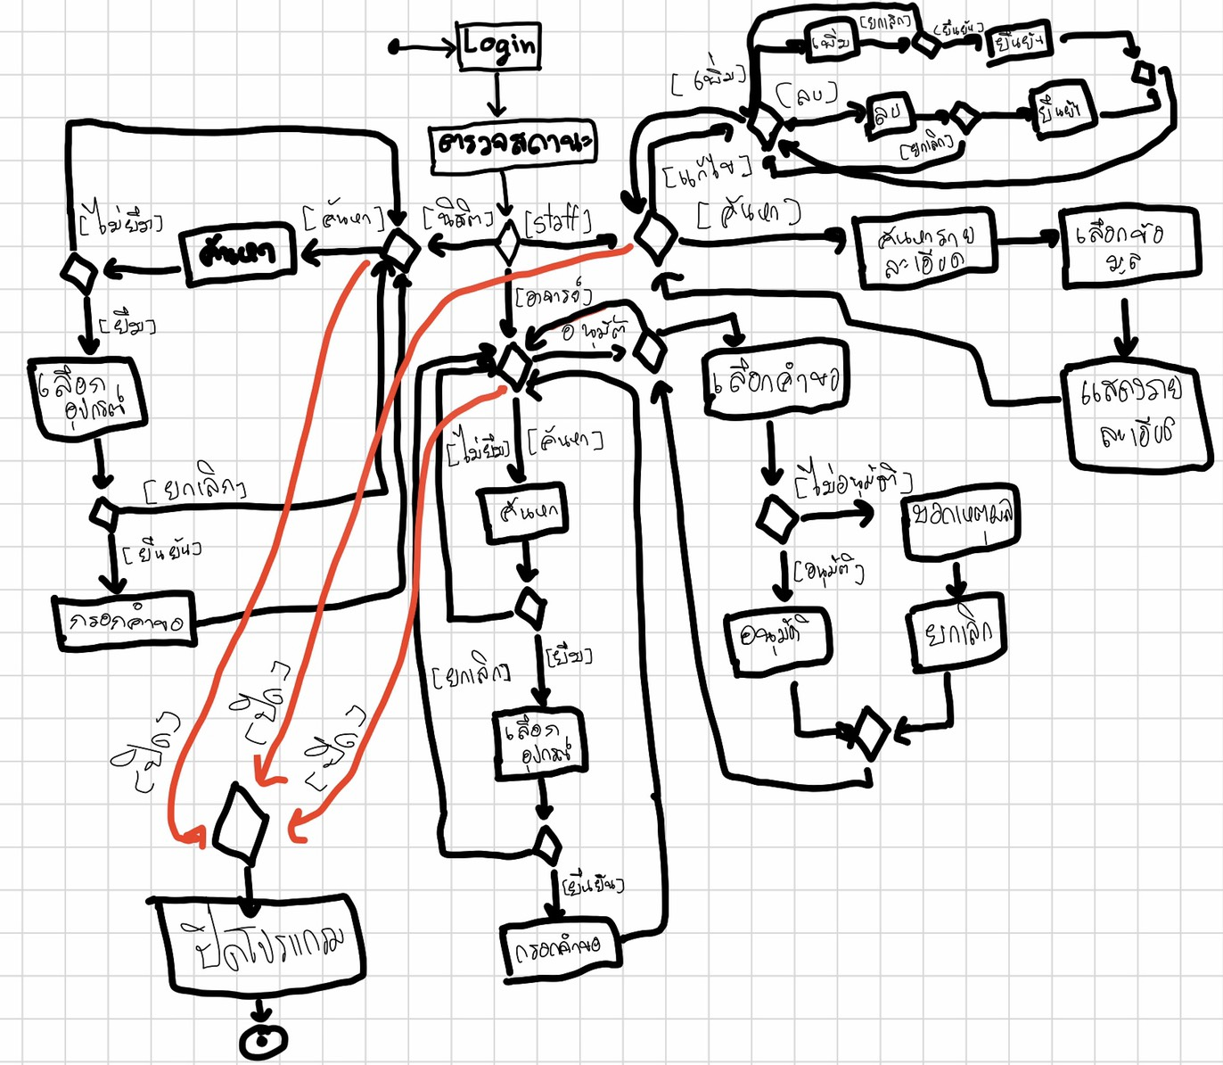

**Use case diagram**

